Актуальність теми визначається необхідністю спостереження новоутворених айсбергів в антарктичних морях та шляху їх дрейфу за допомогою супутникового моніторингу.
Мета: провести моніторинг новоутворених великих айсбергів, які утворилось протягом 2019-2023 років в Антарктиді з допомогою методів дистанційного зондування Землі; визначити переважаючі напрямки їх дрейфу та їх фактичний стан.
З початку XX століття у світі була налагоджена міжнародна система виявлення айсбергів і стеження за ними за допомогою дистанційних методів стеження. Зараз ці завдання цілодобово, незалежно від земної погоди, виконують космічні апарати. Антарктичні айсберги відслідковуються відповідними службами та іменуються. Імена надаються кожному айсбергу, більшому за 10 морських миль (18,52 км) довжиною відносно однієї або декількох осей. Кодове ім’я складається з літери, яка відповідає напряму та географічної довготи походження айсбергу, та порядкового номеру, який надає Національний льодовий центр США та Британська антарктична служба (BAS)(табл.1)
Таблиця 1
Найбільші антарктичні айсберги
Кодові імена | Походження  (шельфовий льодовик) | Розміри  (кв.км) | Період життя айсбергу | Доля
В49 | Пайн-Айленд | 310 | 2020 | розпався на дрібніші та розтанув
А74 | Брандта | 1270 | 2021 | розпався на дрібніші
А76а | Ронне | 4375 | 2021 | розпався на дрібніші
А68 | Ларсен | 5800 | 2017-2021 | розтанув на дрібніші
D28 | Еймері | 1626 | 2019 | розтанув
А23а | Ронне | 4000 | 2023 | існує

1. Айсберг А76а
У травні 2021 року від шельфового льодовика Ронне на заході Антарктиди відколовся величезний айсберг А76а площею понад 4 375 тисячі квадратних метрів. На даний час А76а дрейфує зі швидкістю 1 км/дн. і є найбільшим у світі, його порівнюють з іспанським островом Майорка (рис. 1). Айсберг утворився із західної сторони льодовикового шельфу Ронне. Дані супутникових знімків показують, що він 135 кілометрів завдовжки та 26 кілометрів завширшки. Це природній процес айсбергоутворення і не повʼязаний з кліматичними змінами.
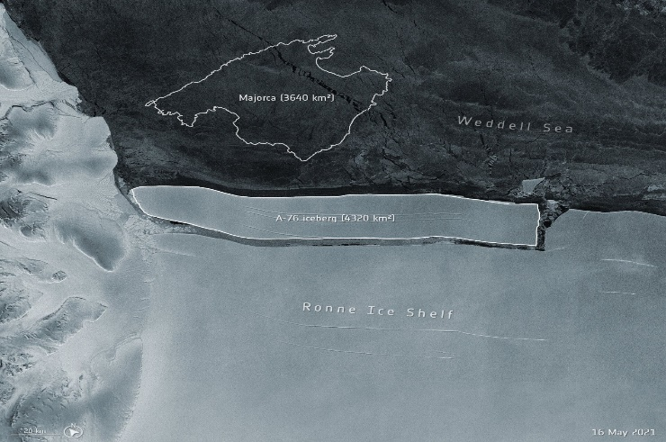

Рис.1. Супутниковий знімок айсбергу А76а (знімок Національного льодового центру США з супутника Sentinel-1 Copernicus). Це найбільший шматок попереднього найбільшого айсберга у світі під назвою А-76, який відколовся від шельфового льодовика Ронне в Західній Антарктиді ще у травні 2021 року і згодом розділився на три частини.
Зображення з супутника «Терра» показало, що найбільший у світі айсберг під назвою A-76A, увійшов у протоку Дрейка, яким проходить швидка океанічна течія, яка відправить цей шматок льоду в тепліші води, де він і розтане (рис.2).
Гігантський айсберг A-76A є величезною крижиною завдовжки 135 км і шириною 26 км. Це найбільший шматок попереднього найбільшого айсберга у світі під назвою А-76, який відколовся від шельфового льодовика Ронне у Західній Антарктиді ще у травні 2021 року та згодом розділився на три частини.

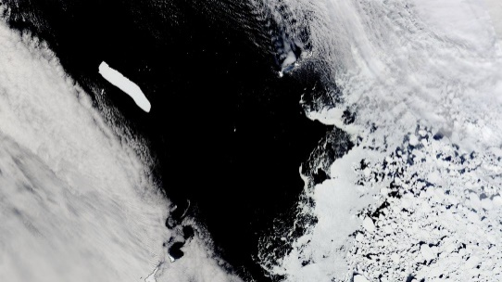
Рис.2. Нові знімки супутника «Терра» показують, що айсберг A-76A плаває в протоці Дрейка, яка зʼєднує Атлантичний і Тихий океани і знаходиться між південним краєм Південної Америки і Південними Шетландськими островами трохи на північ від Антарктичного півострова.
Траєкторія шляху айсберга вказує на те, що ця гігантська брила льоду прямує далі на північ у тепліші води. За словами вчених із NASA, сильні океанічні течії часто забирають айсберги в цьому напрямку, де вони швидко тануть.
З моменту відокремлення від свого «батька» в 2021 році біля берегів Антарктичного півострова в 2021 році айсберг A-76а подолав приблизно 2 тисячі кілометрів шляху. Досі айсберг не втрачав значної кількості льоду під час своєї подорожі. Дані із супутника показують, що він має майже той самий розмір, що й рік тому.
Національний льодовий центр США відстежує айсберги, довжина яких становить не менше ніж 18,5 км або площа не менше ніж 20 квадратних морських миль (68,5 км²).

2. Айсберг А68
У 2014 році вчені помітили на льодовику Ларсена тріщину, що збільшувалась і почали підозрювати, що від нього скоро відійде айсберг. Довгий час айсберг був з’єднаний з льодовиком «перемичкою» довжиною близько 20 кілометрів ( рис.3).
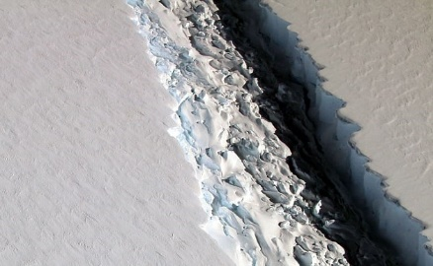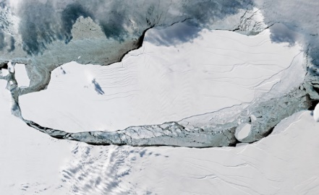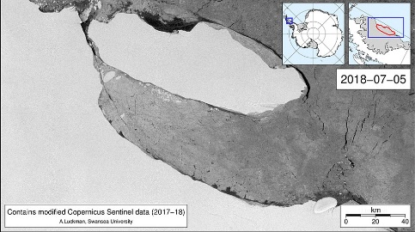

Рис.3. Тріщина на льодовику Ларсена, яка відділила новий айсберг А68.

(Знімки КА Sentinel-2 Європейської космічної агенції ESA).

В кінцевому підсумку, 13 липня 2017 року айсберг відколовся від льодовика і пішов у відкрите плавання. На той момент його площа становила 5800 квадратних кілометрів, товщина 210 метрів та маса досягала близько одного трильйона тонн (рис.4).
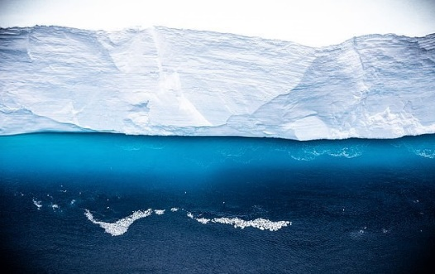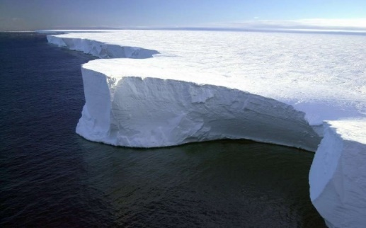
Рис.4. Товщина льоду айсбергу А68 становила більше 200 метрів.
Проведений аналіз знімків КА Sentinel-2 показав, що цей айсберг вже майже зник. Від нього залишилося безліч дрібних фрагментів, які, за даними Національного льодового центру США, більше не варто відстежувати. Остання велика частина, відома як A68a, в квітні 2021 року вже мала розмір всього 3 на 2 морських миль, і протягом року А68а майже не рухався.
Але потім він почав дрейфувати на північ зі все більшою швидкістю завдяки сильним течіям та вітрам. Цей шматок льоду вагою в мільярди тонн рухався до Британської заморської території Південна Джорджія. Цей маленький острів - місце загибелі багатьох найбільших айсбергів. Потрапивши на місцеві мілини, вони приречені поступово танути (додаток А). Але A68 такої долі вдалося уникнути. Його згодом погубили хвилі, тепла вода і більш високі температури повітря в Атлантиці. Він просто розколювався на менші фрагменти ( рис.5).
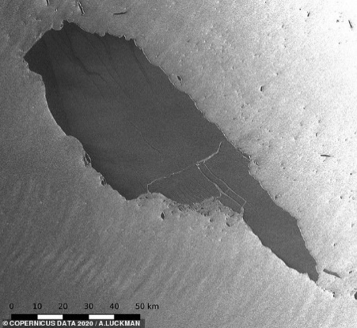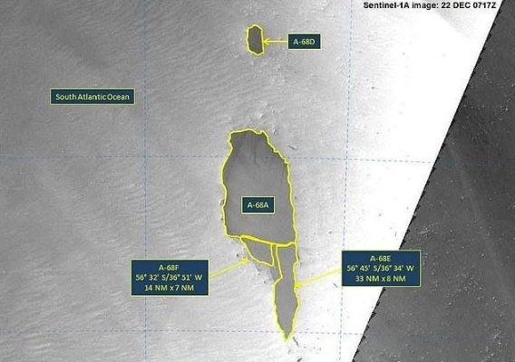

Рис.5. Супутникові знімки айсбергу А68

зроблені КА Sentinel-1А у 2020 році.
Більшість гляціологів розглядають A68 як продукт цілком природного процесу. Льодовикові шельфи підтримують вагову рівновагу, і відділення айсбергів - це один із способів збалансувати накопичення льодовикової маси від снігопадів і надходження льоду з льодовиків на суші. Тому в цьому сенсі A68 можна розглядати як свідчення кліматичних змін, викликаних людиною. У той же час A68 все таки продемонстрував різні процеси, завдяки яким потепління може зруйнувати крижані структури. Один з них - це гідророзрив. Під час цього процесу потепління утворює багато поверхневих талих вод, які потім заповнюють тріщини, розширюючи ці отвори.
Було кілька вражаючих прикладів в кінці існування A68, коли гідророзрив перетворював залишилися фрагменти айсберга в крижану кашу буквально за ніч. У майбутньому вченим необхідно дослідити, як айсберги впливають на навколишнє середовище - наприклад, скидаючи під час танення величезні обсяги прісної води в океан.
3. Айсберг В49
Супутники Європейського космічного агентства (ESA) 8 та 9 лютого 2020 року зафіксували масове відколювання айсбергів на плаваючому крижаному шельфі льодовика Пайн-Айленд. На ньому утворились низка розломів, в результаті якого утворився масив льоду площею близько 310 км² , який відколовся від основного льодовика. Незабаром він розколовся на більш дрібні айсберги, найбільший з яких отримав власну назву - В49. (рис.6).
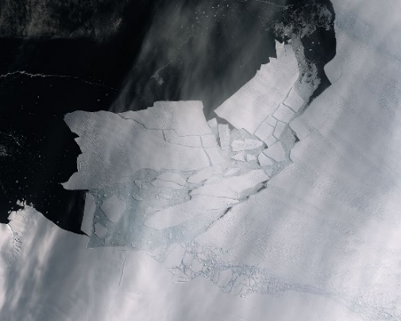
Рис.6. Супутниковий знімок айсбергу В49 (КА Sentinel-2).

Виявилось, що це останній з низки випадків айсбергоутворення, які, як побоюються вчені, можуть передувати ще більший розпад льодовиків у майбутньому. За останні 20 років такі події відбувалися на Пайн-Айленд шість разів - в 2001, 2007, 2013, 2015 2017 і 2018 роках. Інтервали між подіями скорочуються, що є ще однією ознакою нездорового стану льодовика. Хоча утворення айсбергів із плаваючих шельфових льодовиків Антарктики є природним, безперервним процесом, подія 2020 року на льодовику Пайн-Айленд була особливо значною. Основною рушійною силою процесу був приплив теплої підземної води в затоку Амундсена, що і призвело до танення льодовика знизу. Тепло - не рідкість для Антарктиди, так 6 лютого 2020 року на аргентинській антарктичній станції «Есперанса» була зафіксована температура плюс 18,3° C, що стало рекордом континенту за всю історію спостережень.

4. Айсберг D28
У вересні місяці 2019 року поверхня льодовика Еймері активно почала танути, що послужило причиною швидкої появи тріщини на його поверхні та відколу льодяної крижини під кодовим іменем D28 (рис.7). Айсберг D28, згідно з розрахунками, мав товщину приблизно 210 метрів і вагу приблизно 315 мільярдів тонн. Припливи і вітер відігнали D28 на захід до островів Герд і Макдональдс. Мине три роки, перш ніж цей айсберг розвалиться на шматки і повністю розтане.

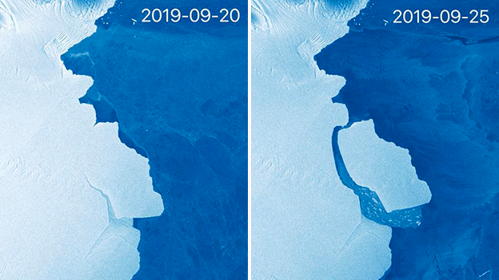

Рис. 7. Утворення айсбергу D28. На супутникових знімках можна побачити айсберг до і після того, як він відколовся від льодовика (КА Terra).

5.Айсберг А74

Взимку 2020 року на шельфовому льодовику Брандта в його західній частині тріщина («північний рифт») поступово почала збільшуватись, що стало наслідком відколу та відділення від материнського льодовика в березні 2021 року айсбергу площею в 1280 кв. км (рис.8).

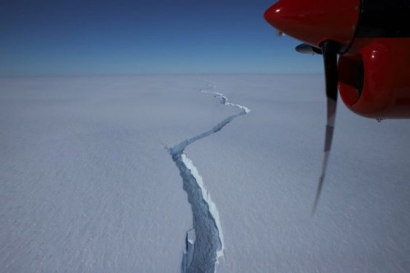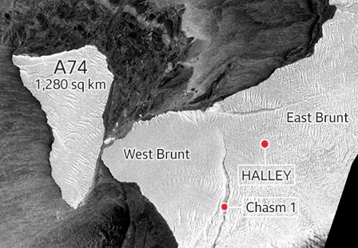
Рис.8. Вигляд з літака на «північний рифт»
шельфового льодовика Брандта, яка призвела до відколу А74.
Новоутворений айсберг D74 почав віддалятися від материка та дрейфувати в циркумполярній течії. Стадії відділення D74 від материка показані на рис.9.
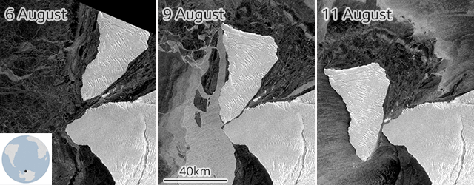

Рис.9. Етапи утворення айсбергу А74 у серпні 2021 року.
(знімки КА Landsat-8).
6. Айсберг А23а
Найбільший у світі айсберг почав дрейфувати з листопада 2023 року вперше за понад три десятиліття, заявили вчені. За даними Британської антарктичної служби, антарктичний айсберг під назвою A23a має площу майже 4000 квадратних кілометрів - це втричі більше за Нью-Йорк. З моменту відколу від шельфового льодовика Фільхнер-Ронне в Західній Антарктиді в 1986 році айсберг в основному був на мілині в морі Уедделла.
Однак недавні супутникові знімки показують, що айсберг вагою майже трильйон тонн зараз швидко дрейфує повз північний край Антарктичного півострова, чому сприяють сильні вітри і течії (рис.10).
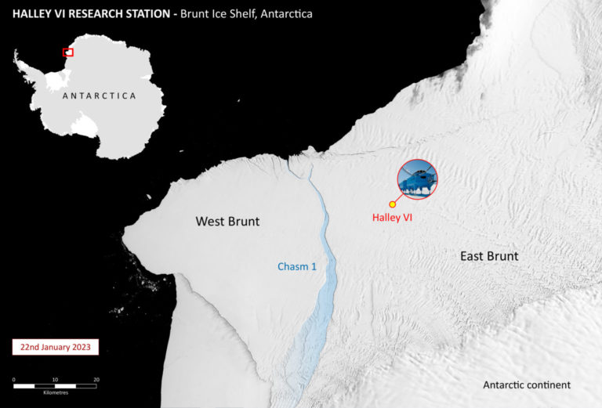
Рис.10. Антарктичний айсберг А23а на знімку Sentinel-2.

У Британській Антарктичній службі (BAS) заявили, що відокремлення айсберга А23а від шельфового льодовика у січні 2023 року є частиною природної поведінки льодового шельфу Бранта.
Науковці розповіли, що цей випадок є вже другим за останні два роки. Ще у лютому 2021 року від шельфового льодовика Бранта відколовся айсберг площею 1270 кв км. Ймовірно, що новий айсберг дрейфуватиме у тому самому напрямку через течію.
Вчені стверджують, що саме ця подія не повʼязана з глобальним потеплінням. Відокремлення айсберга було очікуваним, воно є частиною природної поведінки шельфового льодовика Бранта.
Колосальний айсберг, швидше за все, потрапить до Антарктичної циркумполярної течії. Це направить його до Південного океану шляхом, відомому як «алея айсбергів», де можна знайти інших представників його виду, що погойдуються в темних водах.
Вчені кажуть, що настільки гігантський айсберг має потенціал вижити досить довгий час у Південному океані, навіть незважаючи на те, що там набагато тепліше. Однак він може просунутися далі на північ у бік Південної Африки, де може порушити судноплавство.
Професор Дам Джейн Френсіс, директор BAS, сказала: «Наші гляціологи та оперативні команди чекали цієї події. Вимірювання шельфового льодовика проводяться кілька разів на день за допомогою автоматизованої мережі високоточних GPS-інструментів, які оточують станцію. вимірює, як шельфовий льодовик деформується та рухається, і порівнює із супутниковими знімками ESA, NASA та німецького супутника TerraSAR-X.
Усі дані надсилаються назад у Кембридж для аналізу, щоб ми знали, що відбувається навіть антарктичної зими - коли на станції немає персоналу, темно протягом 24 годин і температура падає нижче мінус 50 градусів за Цельсієм.

7. Небезпека від айсбергів

В Антарктиді утворюється найбільша кількість айсбергів. Деякі їх екземпляри живуть десятиліттями, але в середньому термін життя айсберга складає близько 2 років. Найчастіше вони стрімко тануть через те, що океанські течії рано чи пізно виносять їх в теплі води. Завдяки цим течіям айсберги можуть долати величезні відстані. Їх неодноразово помічали неподалік від узбережжя жаркого Ріо-де-Жанейро, хоча відстань звідти до Антарктиди досягає 5000 км. Значну загрозу вони представляють для морських нафтових платформ. Щоб їх захистити, використовують спеціальні буксири, які чіпляють плавучу крижину і відтягують убік. Іноді вага айсбергів вимірюється мільйонами тонн.
Небезпека гігантських крижаних гір полягає в тому, що велика їх частина прихована під водою, що може стати причиною затоплення суден. Загрозу несуть як видима, так і підводна частини айсберга. Справа в тому, що при знаходженні у воді відбувається безперервне і хаотичне руйнування крижаної брили. Це може викликати сходи в воду великих крайових фрагментів, перевороти і інші різкі рухи льоду через несподіваного зсуву центру мас.
Найвідомішою вважається трагедія лайнера «Титанік», яка сталася в минулому столітті. Корабель, на якому перебувало 2200 пасажирів, отримав пробоїни від зіткнення з крижаною брилою і затонув в Атлантичному океані.
У минулому різні мореплавці не раз повідомляли про те, що бачили острова, які потім таємничим чином зникали. Швидше за все, більшість цих «зниклих островів» насправді представляли собою величезні айсберги. Після загибелі «Титаніка» на постійній основі були організовані спеціальні льодові патрулі, які спостерігають за пересуванням льоду в океані і попереджають про небезпеку. Фінансується Міжнародний льодовий патруль 17 державами.
Сьогодні навіть не дуже великі айсберги небезпечні для судноплавства. Нині великі судна оснащені радіолокаторами, які попереджають екіпаж про можливі неприємні сюрпризи непередбаченої зустрічі з айсбергом.

